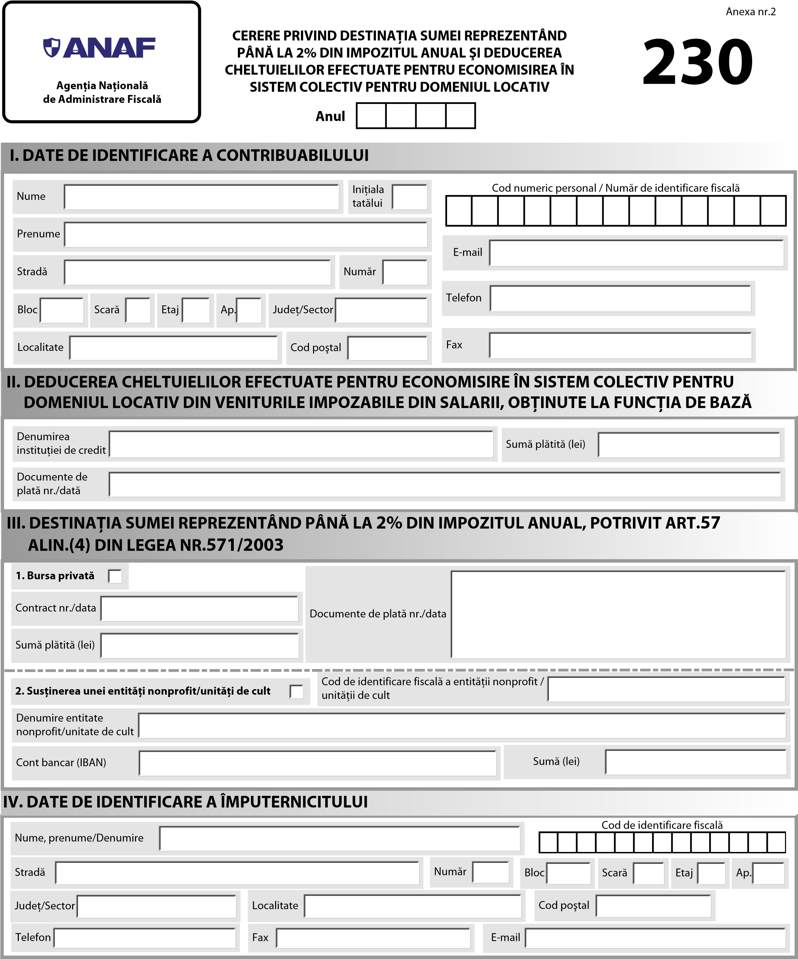
RO33 CECE B503 43RO N065 0133
7137332
Asociația Națională a Bibliotecarilor și Bibliotecilor Publice din România
Sub sancțiunile aplicate faptei de fals în acte publice, declar că datele înscrise în acest formular sunt corecte și complete.
Semnătură contribuabil |  |  |  | Semnătură împuternicit
Nr. înregistrare:
Data:
Loc rezervat organului fiscal

INSTRUCȚIUNI de completare a formularului 230 “Cerere privind destinația sumei reprezentând până la 2% din impozitul anual şi deducerea cheltuielilor efectuate pentru economisirea în sistem colectiv pentru domeniul locativ”
cod 14.13.04.13

1. Formularul se completează şi se depune de către persoanele fizice care realizează venituri din salarii şi asimilate acestora, în următoarele situații :
‐ au efectuat în anul de raportare cheltuieli pentru acordarea de burse private conform Legii nr.376/2004 privind bursele private, cu modificările şi completările ulterioare şi solicită restituirea acestora ;
‐ optează pentru virarea unei sume reprezentând până la 2% din impozitul anual, pentru susținerea entităților nonprofit care se înființează şi funcționează în condițiile legii sau unităților de cult;
Contribuabilii care îşi exprimă această opțiune pot solicita direcționarea acestei sume către o singură entitate nonprofit sau unitate de cult.
‐ contribuabilii solicită deducerea din veniturile impozabile din salarii, obținute la funcția de bază, a cheltuielilor efectuate pentru economisire în sistem colectiv pentru domeniul locativ, potrivit legii, în limita unei sume maxime egale cu 300 lei pe an.
2. Termen de depunere:
‐ anual, până la data de 25 mai a anului următor celui de realizare a venitului; Formularul se completează în două exemplare:
‐ originalul se depune la:
- organul fiscal în a cărui rază teritorială contribuabilul are adresa unde îşi are domiciliul, potrivit legii sau adresa unde locuieşte efectiv, în cazul în care aceasta este diferită de domiciliu, pentru persoanele fizice care au domiciliul fiscal în România;
- organul fiscal în a cărui rază teritorială se află sursa de venit, pentru ceilalți
contribuabili persoane fizice;
‐ copia se păstrează de către contribuabil sau de către împuternicitul acestuia.
3. Formularul se depune în format hârtie, direct la registratura organului fiscal sau la oficiul poştal, prin scrisoare recomandată cu confirmare de primire.
Data depunerii formularului este data înregistrării acestuia la organul fiscal sau data depunerii la poştă, după caz.
Formularul se pune gratuit la dispoziție contribuabilului, la solicitarea acestuia.

DATE DE IDENTIFICARE A CONTRIBUABILULUI
Adresa ‐ se înscrie adresa domiciliului fiscal.
Cod numeric personal/Număr de identificare fiscală ‐ se înscrie codul numeric personal sau numărul de identificare fiscală, atribuit de către Agenția Națională de Administrare Fiscală, cu ocazia înregistrării fiscale, după caz.

DEDUCEREA CHELTUIELILOR EFECTUATE PENTRU ECONOMISIRE ÎN SISTEM COLECTIV PENTRU DOMENIUL LOCATIV DIN VENITURILE IMPOZABILE DIN SALARII, OBȚINUTE LA FUNCȚIA DE BAZĂ
Denumire instituție de credit – se înscrie denumirea băncii de economisire şi creditare în domeniul locativ cu care a fost încheiat contractul de economisire creditare, potrivit legislației în materie.

Sumă plătită ‐ se înscrie suma plătită de contribuabil reprezentând cheltuielile efectuate pentru economisire în sistem colectiv pentru domeniul locativ, potrivit legii.
Documente anexate – se menționează documentele privind contractul de economisirecreditare în sistem colectiv pentru domeniul locativ, privind plata sumelor reprezentând cheltuielile efectuate pentru economisire în sistem colectiv pentru domeniul locativ , etc.
Documentele se prezintă în original şi în copie, organul fiscal păstrând copiile acestora după ce verifică conformitatea cu originalul. În cazul în care declarația se transmite prin poştă, documentele de mai sus se anexează în copie.

DESTINAȚIA SUMEI REPREZENTÂND PÂNĂ LA 2% DIN IMPOZITUL ANUAL, POTRIVIT ART.57 ALIN. (4) DIN LEGEA NR.571/2003
- Bursa privată: căsuța se bifează de către contribuabilii care au efectuat cheltuieli în cursul anului de raportare cu burse private în conformitate cu Legea nr.376/2004 privind bursele private, cu modifcările şi completările ulterioare.
Contract nr./data – se înscriu numărul şi data contractului privind acordarea bursei private.
Sumă plătită ‐ se înscrie suma plătită de contribuabil în cursul anului de raportare pentru bursa privată.
Documente de plată nr./data – se înscriu numărul şi data documentelor care atestă plata bursei private.
Contractul privind acordarea bursei private şi documentele ce atestă plata bursei se prezintă în original şi în copie, organul fiscal păstrând copiile acestora după ce verifică conformitatea cu originalul. În cazul în care declarația se transmite prin poştă, documentele de mai sus se anexează în copie.
- Susținerea unei entități nonprofit/unități de cult ‐ căsuța se bifează de către contribuabilii care solicită virarea unei sume de până la 2% din impozitul anual pentru susținerea unei entități nonprofit sau unități de cult.
Denumire entitate nonprofit/unitate de cult ‐ se înscrie de către contribuabil denumirea completă a entității nonprofit/unității de cult.
Codul de identificare fiscală al entității nonprofit/unității de cult ‐ se înscrie de către contribuabil codul de identificare fiscală al entității nonprofit/unității de cult pentru care se solicită virarea sumei.
Cont bancar (IBAN)‐ se completează codul IBAN al contului bancar al entității
nonprofit/unității de cult.
Sumă ‐ se completează cu suma solicitată de contribuabil a fi virată în contul entității nonprofit/unității de cult.
În situația în care contribuabilul nu cunoaşte suma care poate fi virată, nu va completa rubrica ‘’Suma’’, caz în care organul fiscal va calcula şi va vira suma admisă, conform legii.
Dacă suma solicitată a se vira către entitatea nonprofit/unitatea de cult, cumulată cu suma platită pentru bursa privată depăşeşte plafonul de 2% din impozitul anual, atunci suma totală luată în calcul este limitată la nivelul acestui plafon, având prioritate cheltuielile efectuate în cursul anului de raportare cu bursa privată.

DATE DE IDENTIFICARE A ÎMPUTERNICITULUI
Se completează numai în cazul în care formularul se completeză de către împuternicitul desemnat de contribuabil, potrivit dispozițiilor Ordonanței Guvernului nr.92/2003 privind
Codul de procedură fiscală, republicată, cu modificările şi completările ulterioare.
Adresa ‐ se înscrie adresa domiciliului fiscal.
Cod de identificare fiscală ‐ se înscrie codul de identificare fiscală a împuternicitului.

